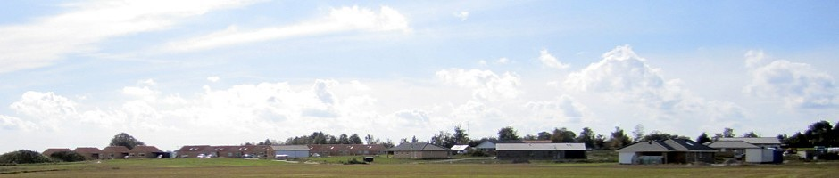
Dagsordenspunkt | Bemærkninger
Dagsorden | Bestyrelsesmødet den 30. september 2021.  Referent: Kim
Generalforsamling:  Bestilling af lokale  Bestilling af drikkevarer  Fliser | Lokale bestilt og nøgle bliver hentet af Sussi  Kim  Der er steder hvor fliser er flækkede, fli slået af og højdeforskel. Carsten gennemgår dette med Anlægsgartner.
Administrator til GF/Holmehøj | Forslag til general forsamling
Evt.

